**Задание 3**

* 1. ***Условие задачи (10.25)***

Даны натуральные числа а и b, обозначающие соответственно числитель и знаменатель дроби. Сократить дробь, т. е. найти такие натуральные числа p и q, не имеющие общих делителей, что p/q = a/b. (Определить функцию для расчета наибольшего общего делителя двух натуральных чисел, используя алгоритм Евклида.)

***Алгоритм выполнения программы:***

Поочередно используем алгоритм Евклида на обоих числах.

Код программы отображен в листинге 3.

* 1. ***Листинг 3 – «Сокращение дробей»***

#include <iostream>

using namespace std;

int Euclid(int a,int b) {

NOD:

if (a == b) return a;

if (a > b) a = a - b;

else b = b - a;

goto NOD;

}

int main() {

setlocale(0, "Ru");

int a, b;

cin >> a >> b;

if (b == 0) {

cout << "На ноль делить нельзя\n";

return 1;

}

if (a == 0) {

cout << "Ноль при делении равен нулю\n";

return 1;

}

cout << endl << endl << a << "/" << b <<" = " << a/Euclid(a,b) <<"/" <<b/Euclid(a,b);

}

* 1. ***Контрольный тест:***

1)

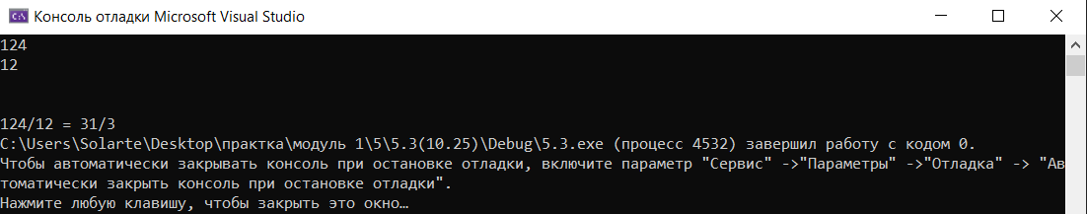

2)

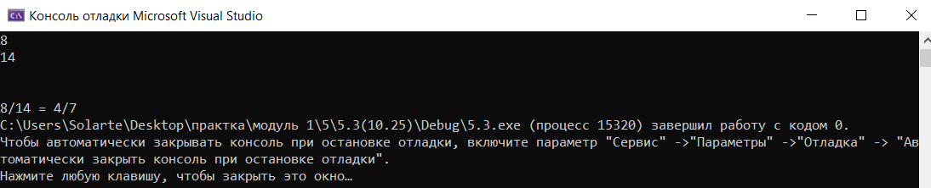

3)

